复杂查询
复杂查询实验目的：
掌握SQL程序设计基本规范，熟练运用SQL语言实现连接查询。
实验要求：
针对学生选课数据库，实现单个表针对自身的连接查询，以及多个表的连接查询。理解和掌握SQL查询语句各个子句的特点和作用，按照SQL程序设计规范写出具体的SQL查询语句，并调试通过。
实验内容：
（1）查询选修了数据库这门课的学生的学号和姓名
（2）查询选修了3号课程并且成绩在85分以上的学生的学号和姓名
（3）查询信息系统这门课的间接先行课的课程号
（4）查询所有学生选课的情况（包括没有选课的学生）
（5）查询选修了2号课程的学生的学号、姓名、课程名称和成绩
（6）查询信息系统这门课的间接先行课的课程号和课程名称

表数据
sc表
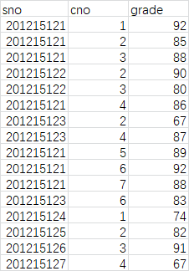
course表
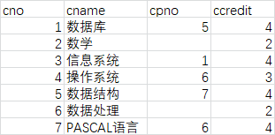
student表
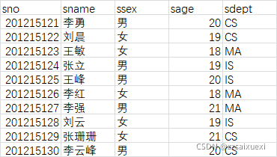
视图与索引
实验内容：
一、创建视图
1、建立数学系（MA）学生的视图(student_MA)。
2、建立年龄在20岁以下（包括20岁）的女生的视图（girl_view）。
3、建立一个学生的视图(student_year)，包括学号、姓名、出生年份三个属性。
4、建立选修了2号课程的学生的视图（course2_view），包括学号、姓名、课程名称、成绩四个属性。
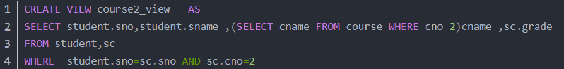
二、查询视图
1、在course2_view视图中，查询数学课程的平均成绩。
2、查询计算机系（CS）的同学选修信息系统课程的平均成绩。（提示：先建立一个视图，然后基于这个视图进行查询）
然后查询
3、查询每个同学选修课程中，成绩最高的那门课程的名称和成绩（要求查询结果包括学生学号、姓名、课程名称、最高成绩4个属性）（选做）
三、更新视图
1.建立计算机系（cs）学生的视图（student_cs），包含学号（sno）、姓名（sname）、性别（ssex）、年龄（sage）、系（sdept），并带有withcheckoption子句。
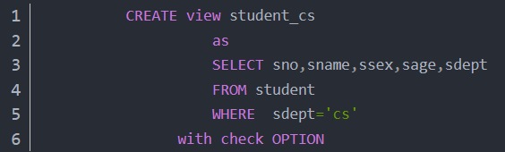
2.向student_cs视图中插入一条记录(201215131,‘赵志国’,‘男’,21,‘CS’)，观察student_cs视图和student基本表数据的变化情况。(student 也增加了)
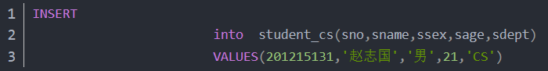
3.向student基本表中插入下面两条记录：(201215132,‘王梅梅’,‘女’,19,‘MA’)(201215133,‘李玉坤’,‘男’,20,‘CS’)观察student基本表和student_cs视图中数据的变化情况。(视图中王梅梅没有了)
4.向student_cs视图中插入一条记录(201215134,‘王伟’,‘男’,20,‘IS’)，结果如何？(没有发生变化)
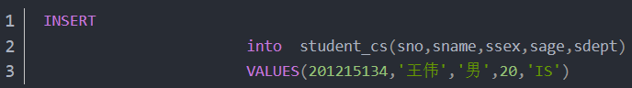
四、删除视图
删除数学系学生视图student_MA
DROP view student_MA
五、创建索引为student表、course表和sc表建立索引。
其中student表按学号升序建唯一索引，course表按课程号升序建唯一索引，sc表按学号升序和课程号降序建唯一索引。
CREATE UNIQUE INDEX stusno on student(sno);
CREATE UNIQUE INDEX coucno on course(cno);
CREATE UNIQUE INDEX scno on sc(sno ASC,cno DESC);
查询索引
show index from student
show index from course
show index from sc

